Прокуратура Шегарского района Томской области
Адрес: 636130, Томская область, Шегарский район, с. Мельниково, ул. Коммунистическая, 18
Канцелярия: 8 (38-247) 2-24-56

Памятка
о материнском капитале

Материнский (семейный) капитал является одной из мер государственной поддержки.
КТО МОЖЕТ ПОЛУЧИТЬ МАТЕРИНСКИЙ КАПИТАЛ?
Правом на получение материнского капитала обладают следующие категории граждан Российской Федерации:
- женщина, родившая (усыновившая) второго, третьего ребенка или последующих детей начиная с 1 января 2007 года;
- мужчина, являющийся единственным усыновителем второго, третьего ребенка или последующих детей, если решение суда об усыновлении вступило в законную силу начиная с 1 января 2007 года;
- женщина, родившая (усыновившая) первого ребенка начиная с 1 января 2020 года;
- мужчина, являющийся единственным усыновителем первого ребенка, если решение суда об усыновлении вступило в законную силу начиная с 1 января 2020 года;
- отец (усыновитель) ребенка, если у матери ребенка прекратилось право на этот вид господдержки: она умерла, лишена родительских прав, ограничена в родительских правах или было отменено усыновление;
- несовершеннолетний ребенок или учащийся по очной форме обучения в возрасте до 23 лет, если у родителей прекратилось право на государственную поддержку.

НА КАКИЕ ЦЕЛИ ПРЕДОСТАВЛЯЕТСЯ МАТЕРИНСКИЙ КАПИТАЛ?
Материнский капитал предоставляется:
- для улучшения жилищных условий;
- для получения образования ребенком;
- для формирования накопительной пенсии для женщин, в определенных законом случаях;
- для приобретения товаров и услуг, предназначенных для социальной адаптации и интеграции в общество детей-инвалидов;
- для получения ежемесячной выплаты в соответствии законом.

КАКОЙ ПОРЯДОК ПОЛУЧЕНИЯ МАТЕРИНСКОГО КАПИТАЛА?
Для получения материнского капитала необходимо:
- подать в территориальный орган Пенсионного фонда Российской Федерации непосредственно либо через многофункциональный центр соответствующее заявление, для получения сертификата, который может быть оформлен как на бумаге, так и в электронном виде.
- определить цель, для которой планируется использовать материнский капитал.
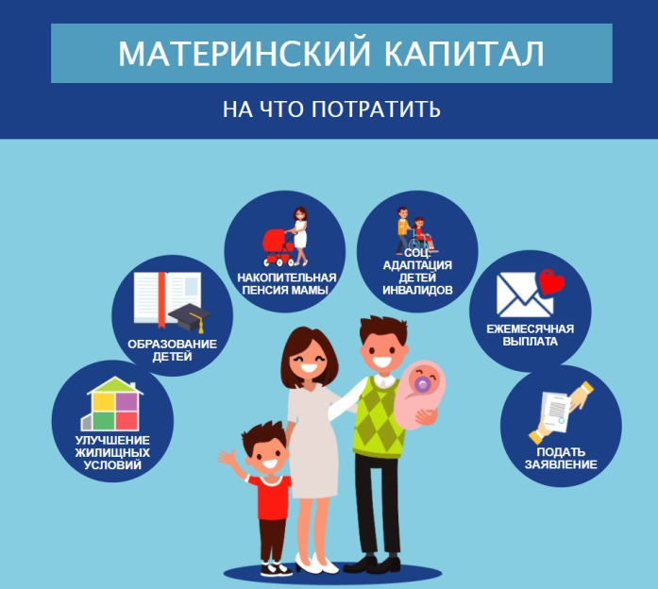

- заполнить заявление на распоряжение материнским капиталом в территориальном органе Пенсионного фонда Российской Федерации непосредственно либо через многофункциональный центр.
Если материнский капитал направляется на первоначальный взнос или погашение долга по ипотеке, такое заявление можно подать непосредственно в банк.
- подготовить, исходя из выбранной цели использования материнского капитала, подтверждающие документы и представить их вместе с указанным выше заявлением.
- по результатам представленных документов может приниматься одно из следующих решений: об удовлетворении заявления о распоряжении или об отказе. Пенсионный Фонд Российской Федерации не позднее чем через один рабочий день с даты вынесения соответствующего решения направляет уведомление об удовлетворении или отказе в удовлетворении его заявления.
Если решение положительное, то денежные средства перечисляются по назначению в течение 5 рабочих дней.
Решение об отказе в удовлетворении заявления о распоряжении может быть обжаловано в вышестоящий орган Пенсионного фонда Российской Федерации или в суд.
Лицо, получившее сертификат, его супруг (супруга) обязаны оформить жилое помещение, приобретенное (построенное, реконструированное) с использованием средств (части средств) материнского (семейного) капитала, в общую собственность такого лица, его супруга (супруги), детей (в том числе первого, второго, третьего ребенка и последующих детей) с определением размера долей по соглашению.
Средства материнского капитала не выдают наличными по требованию и не переводят на расчетный счет для нецелевого использования (например, ремонт, путешествие или покупку автомобиля). Их перечисляют напрямую в банк, продавцу квартиры или образовательному учреждению.

КАКАЯ ПРЕДУСМОТРЕНА ОТВЕТСТЕННОСТЬ ЗА ПОЛУЧЕНИЕ МАТЕРИНСКОГО КАПИТАЛА ПУТЕМ ОБМАНА?

Попытки использовать незаконные схемы для обналичивания денежных средств являются преступлением.

Уголовным кодексом Российской Федерации предусмотрена ответственность по статье 159.2 за мошенничество при получении выплат, то есть хищение денежных средств или иного имущества при получении пособий, компенсаций, субсидий и иных социальных выплат, установленных законами и иными нормативными правовыми актами, путем представления заведомо ложных и (или) недостоверных сведений, а равно путем умолчания о фактах, влекущих прекращение указанных выплат.

Санкция данной статьи предусматривает наказание в виде штрафа в размере до 120 тыс. рублей или в размере заработной платы или иного дохода осужденного за период до одного года, либо обязательными работами на срок до 360 часов, либо исправительными работами на срок до 1 года, либо ограничением свободы на срок до 2 лет, либо принудительными работами на срок до 2 лет, либо арестом на срок до 4 месяцев.

